**Pràctica 2b: Llocs virtuals (Virtualhosts)**

# 1- Introducció

L'objectiu d'aquesta pràctica és:

1- Treballar amb el fitxer /**etc/hosts** com una manera fàcil i senzilla de mapar noms d'ordinadors a adreces IP sense la necessitat d'un servidor DNS

2- Entendre com funcionen els **llocs webs virtuals** (o **Virtualhosts**) d'Apache2, els quals ens permeten, amb un únic servidor Apache2, donar accés als llocs webs de dominis diferents.

# El fitxer /etc/hosts

El fitxer **/etc/hosts** és utilitzat pel sistema operatiu per fer un mapat de noms d'ordinadors d'una xarxa i les seves adreces IP. El sistema operatiu llegirà el continguts d'aquest fitxer per poder convertir nom d'ordinador en les adreces IP. És un fitxer de text i es pot editar manualment utilitzant **nano**, **geany** o **vim**.

Per defecte, en Debian, el fitxer **/etc/hosts** es consulta abans que el servidor DNS. Per tant, si el sistema vol saber l'adreça IP d'un ordinador, primer consulta el fitxer **/etc/hosts**, i en cas de no trobar la informació sol·licitada llavors s'utilitza el servei DNS per trobar aquesta dada. En cas de dubte sobre quina és la preferència, llavors s'hauria de consultar l'entrada hosts del fitxer **/etc/nsswitch.conf**. Si l'opció *files* està abans que l'opció dns, llavors el sistema primer consulta /etc/hosts i després DNS.

El fitxer **/etc/hosts** és un fitxer de text pla fàcilment editable. I segueix el següent format:

* + S'ha d'introduir la direcció IP a la que es resoldrà, un o més espais o tabulacions i el nom de host a resoldre.
  + A una mateixa línia es pot introduir més d'un nom de host. Cada nom està separat del següent per un o més espais o tabulacions. Això pot ser útil per crear alies d'un ordinador.
  + Cada correspondència de direcció IP i domini ha d'anar en una línia diferent.
  + Les línies que comencen per # es consideren comentaris i no tenen cap efecte.
  + Les línies en blanc tampoc tenen cap efecte. Un fitxer **/etc/hosts** vàlid podria ser:

**#**

**#Exemple de fitxer /etc/hosts #**

**#Definició de localhost**

**127.0.0.1 localhost**

**#Correspondència amb hosts de la xarxa local amb un alias 192.168.1.10 nfs.vib.net nfs**

**192.168.1.11 dns.vib.net dns**

**#Correspondència d'una adreça IP a més d'un nom de host 192.168.1.12** [**www.vib.net**](http://www.fjclot.net/) **web.vib.net w3.vib.net**

**#Correspondència amb una pàgina web 209.85.229.104** [**www.google.com**](http://www.google.com/)

Trobareu més informació sobre **/etc/hosts** a:

1. <http://www.tldp.org/LDP/solrhe/Securing-Optimizing-Linux-RH-Edition-v1.3/chap9sec95.html>
2. <http://en.wikipedia.org/wiki/Hosts_(file>[)](http://en.wikipedia.org/wiki/Hosts_(file))

**NOTA 1:** El fitxer **/etc/hosts** es troba al directori [C:\Windows\System32\drivers\etc](http://es.ccm.net/faq/153-modificar-el-archivo-hosts) en sistemes **Windows**. **NOTA 2:** El fitxer **/etc/hosts** es troba a [/private/etc](http://www.tekrevue.com/tip/edit-hosts-file-mac-os-x/) en sistemes **Mac OS X**.

# Llocs virtuals (VirtualHosts)

El servidor web **Apache2** permet la creació de **Llocs virtuals** (**VirtualHosts**). El mecanisme de **llocs virtuals** permet a un únic servidor web atendre a peticions d'accés a llocs web de dominis diferents. Amb aquest sistema, cada lloc web pot tenir la seva pròpia configuració i a més amés, tots els dominis poden estar allotjats dins d'un únic equip servidor de pàgines web.

La documentació oficial per configurar **VirtualHost** treballant amb el servidor **Apache2** la trobareu al següent enllac: <https://httpd.apache.org/docs/2.4/vhosts/>.

Les directives importants de configuració són: **<VirtualHost *:80></VirtualHost>**, **ServerName**, **ServerAlias**, **DocumentRoot**, **ServerAdmin**, **ErrorLog** i **CustomLog**, **DirectoryIndex** i **Options indexes**. El significat és el següent:

1. **<VirtualHost *:80>** i **</VirtualHost>**: Serveixen per definir l'inici i el final d'un grup o bloc de directives que s'aplicaran a un lloc virtual. El paràmetre **\*:80** significa que aquest lloc web virtual escolta i respon a peticions si arriben dirigides al port **80**.
2. **ServerAdmin:** Una adreça de correu electrònic (en principi la de l'administrador del lloc) que s'han d'enviar al client quan s'envia un missatge d'error.
3. **ServerName**: Serveix per definir el nom del lloc virtual. Si no s'indica, llavors és el lloc per defecte.
4. **ServerAlies**: Serveix per definir ul nom alternatiu (alies) del lloc virtual.
5. **DocumentRoot**: Serveix per definir el directori arrel del lloc virtual.
6. **ErrorLog**: Localització del fitxer registra tots els error que es produeixen.
7. **CustomLog**: Localització i definició del format dels registres de les peticions realitzades al servidor.
8. **DirectoryIndex**: Especifica la llista de fitxers per defecte que busca Apache2 quan el client demana un directori sense indicar un fitxer en concret. Per defecte és **index.html**, però es poden afegir més arxius.
9. **Options Indexes**: Si cap dels fitxers indicat dins del **DirectoryIndex** és vàlid o no existeix, llavors es mostrarà el llistat dels contiguts del directori.

Així doncs, un fitxer amb un lloc virtual pot tenir un contigunt com el següent:

<VirtualHost *:80>

ServerAdmin [admin@vib.net](mailto:admin@fjeclot.net) ServerName [www.vib.net](http://www.fjeclot.net/) ServerAlias w3.vib.net DocumentRoot /var/www/html/vib ErrorLog ${APACHE_LOG_DIR}/error.log

CustomLog ${APACHE_LOG_DIR}/access.log combined DirectoryIndex index.html index.php

Options Indexes

</VirtualHost>

I això voldria dir que:

1. El lloc web accepta peticions que arribin pel port **80**
2. L'adreça de mail de l'administrador del lloc és [**admin@vib.net**](mailto:admin@fjeclot.net)
3. El lloc virtual és [**www.vib.net**](http://www.fjclot.net/) i el seu alies és **w3.vib.net**.
4. La carpeta arrel dels recursos del lloc és **/var/www/html/vib**.
5. Arxius de registres d'error i peticions: **/var/log/apache2/error.log** i **/var/log/apache2/access.log**.
6. Els fitxers per defecte són **index.html** o **index.php**. Si són erronis, es mostra la carpeta arrel del lloc.

La creació d'un lloc web virtual es realitza fent els següents passos:

1. Deshabilita el lloc per defecte.
2. Es crea l'arxiu de configuració del lloc virtual a **/etc/apache2/sites-available**.
3. Es crea la carpeta del nou lloc virtual, d'acord a les especificacions donades al seu fitxer de configuració. El propietari serà **www-data** i el grup **www-data**. Els permisos seran **755**. També es poden crear els recursos, dels qual el propietari i grup serà **www-data** i els permisos seran **644**.
4. S'**habilita** el nou lloc web virtual amb **a2ensite** i es comprova que s'ha creat l'enllaç adequat al directori **/etc/apache2/sites-enable**.
5. Es recarrega la configuració de l'**Apache2** amb un **restart** o **reload**.

# Part pràctica

**4.1- Treballant amb /etc/hosts**

* + Comprova l'adreça IP del teu servidor. Comprova que pots accedir a la seva pàgina web principal des de la teva màquina client.

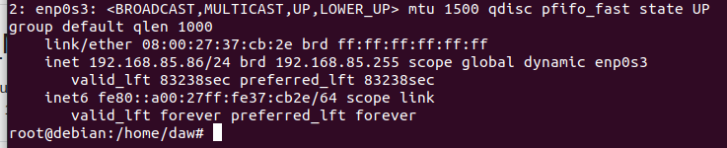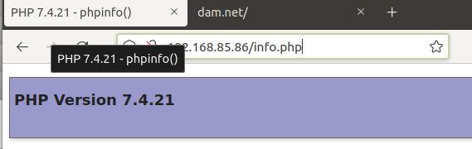

* + Des de la màquina client, modifica **/etc/hosts** de manera que l'adreça IP del teu servidor estigui mapada al seu nom complet.

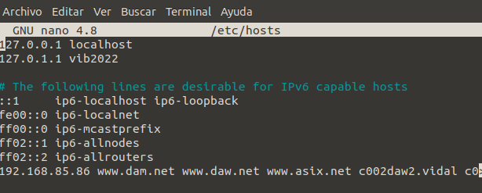

* + Fes un ping amb el nom d'ordinador des de la màquina client i comprova que tens connectivitat.

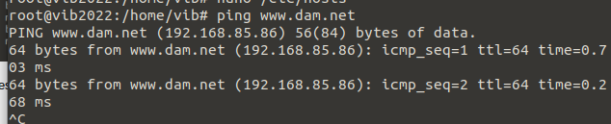

* + Modifica **/etc/hosts** del servidor de la mateixa manera que el client.

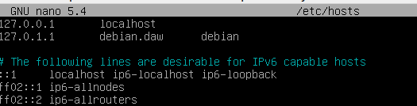

# 4.2- Treballant amb VirtualHosts

* + **Proposta:** Una organització disposa de 3 dominis diferents: **asix.net**, **daw.net** i **dam.net**. Els llocs web dels diferents dominis es troben allotjats al mateix servidor, què és la nostra màquina **Debian**. A partit dels dominis disponibles, s'han de crear els següents llocs web:

# [www.asix.net](http://www.asix.net/) (alies web.asix.net) => Pel domini asix.net

1. [**www.daw.net**](http://www.daw.net/)(alies **web.daw.net**) **=> Pel domini daw.net**
2. [**www.dam.net**](http://www.dam.net/) (alies **web.dam.net**) **=> Pel domini dam.net**
   * Comença per modifica **/etc/hosts** de l'ordinador client i servidor de manera que l'adreça IP del servidor estigui mapada a aquests 3 noms de **llocs webs virtuals i** els seus alies. Fes que també estigui mapat el nom del servidor. Fes un **ping** des de la màquina client per comprovar la connectivitat amb el servidor utilitzant qualsevol dels 3 noms.

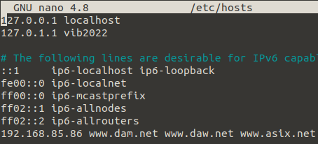

* + Crea l'arxiu de configuració **asix.conf** dins del directori **/etc/apache2/sites-available** pel lloc virtual

[**www.asix.net**,](http://www.asix.net/) tenint en compte que:

1. El lloc web accepta peticions que arribin pel port **80**
2. L'adreça de mail de l'administrador del lloc és [**admin@asix.net**](mailto:admin@asix.net)
3. El lloc virtual és [**www.asix.net**](http://www.asix.net/) i el seu alies és **web.asix.net**.
4. La carpeta arrel dels recursos del lloc és **/var/www/html/asix**.
5. Arxius de registres: **${APACHE_LOG_DIR}/error.log** i **${APACHE_LOG_DIR}/access.log**.
6. Els fitxers per defecte del lloc són **index.html** o **index.php**. Si són erronis, es mostra la carpeta arrel del lloc.

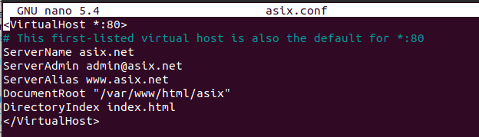

* + Crea l'arxiu de configuració **daw.conf** dins del directori **/etc/apache2/sites-available** pel lloc virtual

[**www.daw.net**,](http://www.daw.net/) tenint en compte que:

1. El lloc web accepta peticions que arribin pel port **80**
2. L'adreça de mail de l'administrador del lloc és [**admin@daw.net**](mailto:admin@daw.net)
3. El lloc virtual és [**www.daw.net**](http://www.daw.net/) i el seu alies és **web.daw.net**.
4. La carpeta arrel dels recursos del lloc és **/var/www/html/daw**.
5. Arxius de registres: **${APACHE_LOG_DIR}/error.log** i **${APACHE_LOG_DIR}/access.log**.
6. Els fitxers per defecte del lloc són **index.html** o **index.php**. Si són erronis, es mostra la carpeta arrel del lloc.

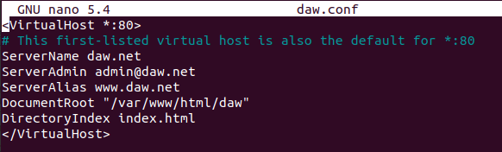

* + Crea l'arxiu de configuració **dam.conf** dins del directori **/etc/apache2/sites-available** pel lloc virtual

[**www.dam.net**,](http://www.dam.net/) tenint en compte que:

1. El lloc web accepta peticions que arribin pel port **80**
2. L'adreça de mail de l'administrador del lloc és [**admin@dam.net**](mailto:admin@dam.net)
3. El lloc virtual és [**www.dam.net**](http://www.dam.net/) i el seu alies és **web.dam.net**.
4. La carpeta arrel dels recursos del lloc és **/var/www/html/dam**.
5. Arxius de registres: **${APACHE_LOG_DIR}/error.log** i **${APACHE_LOG_DIR}/access.log**.
6. Els fitxers per defecte del lloc són **index.html** o **index.php**. Si són erronis, es mostra la carpeta arrel del lloc.

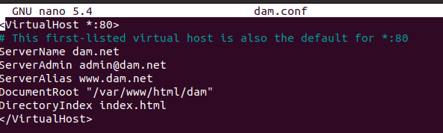

* + Pel lloc [**www.asix.net**,](http://www.asix.net/) crea el directori **/var/www/html/asix** que tingui com a propietari i grup **www- data** i permisos **755**. Dins del nou directori, crea la pàgina principal **index.html** que tingui com a propietari i grup **www-data** i els permisos són **644**. El contingut de l'arxiu serà:

**<html>**

**<head>**

**<title>P&agrave;gina inicial del lloc** [**www.asix.net**](http://www.asix.net/)**</title>**

**</head>**

**<body>**

**<h1>P&agrave;gina inicial de** [**www.asix.net**](http://www.asix.net/)**</h1> Webmaster de** [**www.asix.net:**](http://www.asix.net/) **<El teu nom i cognoms>**

**</body>**

**</html>**

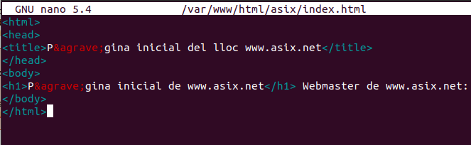

* + Pel lloc [**www.daw.net**,](http://www.daw.net/) crea el directori **/var/www/html/daw** que tingui com a propietari i grup **www- data** i permisos **755**. Dins del nou directori, crea la pàgina principal **index.html** que tingui com a propietari i grup **www-data** i els permisos són **644**. El contingut de l'arxiu serà:

**<html>**

**<head>**

**<title>P&agrave;gina inicial del lloc** [**www.daw.net**](http://www.daw.net/)**</title>**

**</head>**

**<body>**

**<h1>P&agrave;gina inicial de** [**www.daw.net**](http://www.daw.net/)**</h1> Webmaster de** [**www.daw.net:**](http://www.daw.net/) **<El teu nom i cognoms>**

**</body>**

**</html>**

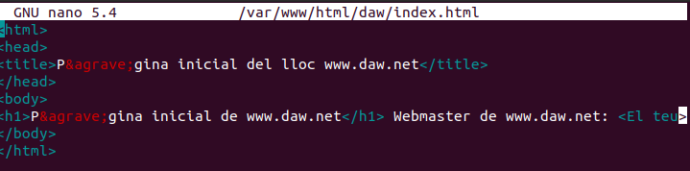

* + Pel lloc [**www.dam.net**,](http://www.dam.net/) crea el directori **/var/www/html/dam** que tingui com a propietari i grup **www-data** i permisos **755**. Dins del nou directori, crea la pàgina principal **index.html** que tingui com a propietari i grup **www-data** i els permisos són **644**. El contingut de l'arxiu serà:

**<html>**

**<head>**

**<title>P&agrave;gina inicial del lloc** [**www.dam.net**](http://www.dam.net/)**</title>**

**</head>**

**<body>**

**<h1>P&agrave;gina inicial de** [**www.dam.net**](http://www.dam.net/)**</h1> Webmaster de** [**www.dam.net:**](http://www.dam.net/) **<El teu nom i cognoms>**

**</body>**

**</html>**

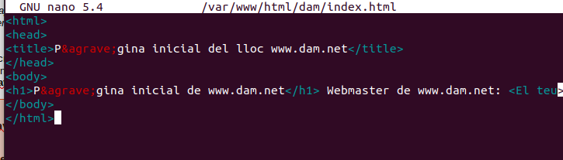

* + Deshabilita el lloc per defecte. Habilita els llocs [**www.asix.net**, **www.asix.net**](http://www.asix.net/) i [**www.asix.net**](http://www.asix.net/).

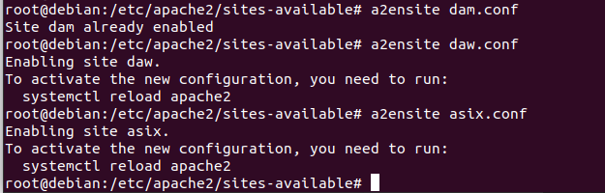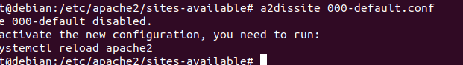

* + Reinicia el servidor Apache2.



